6º Πανελλήνιο Συνέδριο Κοινωνιολογίας της Εκπαίδευσης

Η εκπαίδευση ως κοινό αγαθό μέσα σε έναν φαύλο κόσμο: Δημοκρατία, ακτιβισμός και κοινωνία

Βόλος, 23 έως 25 Μαΐου 2025

Συνδιοργάνωση
Παιδαγωγικό Τμήμα Προσχολικής Εκπαίδευσης
Παιδαγωγικό Τμήμα Δημοτικής Εκπαίδευσης
Πανεπιστήμιο Θεσσαλίας
&
Παιδαγωγικό Τμήμα Νηπιαγωγών
Πανεπιστήμιο Ιωαννίνων
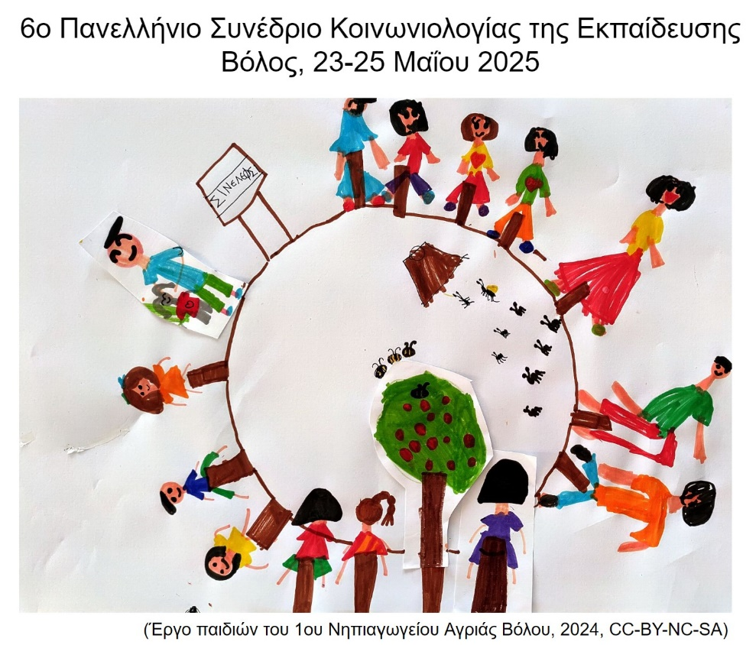

Πώς σκέφτεσαι κοινωνιολογικά μέσα σε έναν κόσμο βίας, αδικίας, καταπίεσης και εκμετάλλευσης; Με ποιο τρόπο η απόφαση να ερευνήσει κανείς τις κοινωνικές διαστάσεις της εκπαίδευσης συμβάλλει στη διαμόρφωση του κόσμου; Ποιες είναι οι “μορφές” και οι “θεμιτοί” τρόποι κοινωνιολογικής σκέψης, γραφής και δράσης για μια εκπαίδευση και έναν κόσμο που διατρέχονται από συστήματα κυριαρχίας, εξουσίας και βίας που πρέπει να αμφισβητηθούν και να σταματήσουν; Η κοινωνιολογική μας δραστηριότητα συμβάλλει στη διαμόρφωση μιας δικαιότερης εκπαίδευσης και ευνοεί την εδραίωση μιας συμμετοχικής δημοκρατικής βιώσιμης κοινωνίας ή μήπως με τη δραστηριότητά μας συμμετέχουμε στην αναπαραγωγή του συστήματος και επιβαρύνουμε την κατάσταση;
Σε αυτό το πλαίσιο, προτείνεται να επανεξεταστεί η εκπαίδευση ως ένα παγκόσμιο και ουσιαστικό κοινό αγαθό, αναγνωρίζοντας ότι η εκπαίδευση αποτελεί αυτοσκοπό και μία από τις υπέρτατες αξίες. Χρησιμοποιώντας την έννοια της εκπαίδευσης ως ‘κοινό αγαθό’, υπογραμμίζουμε τη συλλογική μας ευθύνη για την εκπαίδευση και, επίσης, αναδεικνύουμε τον τρόπο με τον οποίο τη διοικούμε, καθώς και τους τρόπους με τους οποίους συν-διαμορφώνουμε και συν-κατασκευάζουμε τη μαθησιακή διαδικασία. Η προοπτική αυτή δεν αφορά μόνο την αναγνώριση ότι η εκπαίδευση και η γνώση είναι δημόσια αγαθά, κάτι που συμβάλλει στην επίτευξη της ατομικής καλής ζωής, αλλά και της καλής ζωής που έχουν οι άνθρωποι από κοινού. Η εκπαίδευση οφείλει να είναι το αποτέλεσμα μιας δημοκρατικής και συμμετοχικής διαδικασίας, η οποία αποτελεί από μόνη της αυταξία και κοινό αγαθό. Υποστηρίζεται ότι η εκπαίδευση είναι ένα από τα σημαντικότερα κοινά αγαθά στο πλαίσιο της δημοκρατίας και ένα από τα ισχυρότερα μέσα για να σχεδιάζουμε το μέλλον. Ωστόσο, συχνά η εκπαίδευση αντιμετωπίζεται ως μέσο εξασφάλισης οικονομικής επιτυχίας και όχι ως το βασικό εργαλείο για τη διαμόρφωση κριτικής σκέψης, πολιτικής ευαισθητοποίησης και συμμετοχής στη δημόσια ζωή. Ποια μπορεί να είναι λοιπόν τα εργαλεία και οι δρόμοι προς την ανασυγκρότηση της σχέσης μεταξύ δημοκρατίας και εκπαίδευσης για τη διασφάλιση ενός δίκαιου και ισότιμου κοινωνικού συστήματος;
Το συνέδριο διερευνά αυτή τη μετατόπιση και προτείνει συγκεκριμένους τρόπους κοινωνιολογικής σκέψης για την εκ νέου σύζευξη της δημοκρατίας και της εκπαίδευσης: α. κατανόηση των σχολείων ως χώρων διαλόγου και διαφωνίας⋅ β. θεώρηση των μαθητών/τριών, των εκπαιδευτικών και των γονέων και κηδεμόνων όχι ως αυθεντιών ή πελατών, αλλά ως συνδιαμορφωτών κοινών μαθησιακών εμπειριών⋅ γ. ανάλυση των τρόπων που η εκπαίδευση δύναται να παράγει δημοκρατικές υποκειμενικότητες και ταυτότητες⋅ δ. κατανόηση της εκπαίδευσης ως ένα κοινό πρότζεκτ που διαμορφώνεται από την ισότιμη συνεργασία των μετεχόντων⋅ ε. εστίαση αφενός στη “μακρο-εκπαιδευτική πολιτική” και αφετέρου στη “μικρο-πολιτική” που συνδέεται με τη (αυτο)διακυβέρνηση και τις σχέσεις εξουσίας στην καθημερινή ζωή του σχολείου.
Η Οργανωτική Επιτροπή καλεί όσα άτομα ενδιαφέρονται να συμμετάσχουν στο συνέδριο, να υποβάλουν περιλήψεις των εργασιών τους σχετικές με τη θεματολογία του Συνεδρίου, όπως παρουσιάζεται παρακάτω:

Θεματικές περιοχές του Συνεδρίου:
- Εκπαιδευτικές Ανισότητες και Κοινωνική Συμπερίληψη
- Εκπαιδευτικά Κοινά, Κοινότητες μάθησης και πρακτικές ομοτιμίας
- Κοινωνιολογικές όψεις εναλλακτικών παιδαγωγικών
- Αλληλέγγυα και Δημοκρατικά Σχολεία
- Εκπαιδευτική πολιτική
- Διαπολιτισμικές και Μετα-αποικιακές θεωρίες και παιδαγωγικές πρακτικές
- Κοινωνιολογικές προσεγγίσεις της Παιδικής ηλικίας και της Νεότητας
- Εκπαίδευση εκπαιδευτικών σε δημοκρατικές πρακτικές
- Περιβαλλοντική Εκπαίδευση, Βιώσιμη Ανάπτυξη/Αποανάπτυξη
- Μαθητικές και φοιτητικές μορφές αντίστασης και κινητοποίησης
- Τέχνη, πολιτισμικές πρακτικές και εναλλακτικές εκπαιδευτικές πραγματικότητες
- Κοινωνιολογία της εκπαίδευσης στην μετά-ψηφιακή εποχή
- Κοινωνιολογικές προσεγγίσεις της σχολικής βίας, του εκφοβισμού και της παραβατικότητας
- Κοινωνιολογία της γνώσης και κοινωνικές κατασκευές της εκπαιδευτικής πραγματικότητας
- Κοινωνίες του κινδύνου στον 21ο αιώνα

Σημαντικές ημερομηνίες:
Έναρξη υποβολής περιλήψεων | 15 Ιουλίου 2024
Λήξη υποβολής περιλήψεων | 15 Οκτωβρίου 2024
Αποτελέσματα αξιολόγησης περιλήψεων | Έως τέλος Ιανουαρίου 2025
Προθεσμία εγγραφών στο συνέδριο | 31 Μαρτίου 2025
Διεξαγωγή συνεδρίου | 23 έως 25 Μαΐου 2025
Υποβολή ολοκληρωμένων εργασιών για πρακτικά | Θα ανακοινωθεί

Τύποι περιλήψεων εργασιών:
Στο συνέδριο μπορούν να υποβληθούν περιλήψεις για τους παρακάτω τύπους εργασιών:
- Επιστημονικές ανακοινώσεις (ερευνητικές εργασίες)
- Εκπαιδευτικές δράσεις (πρακτικές εφαρμογές)
- Στρογγυλά τραπέζια
- Εργαστήρια
- Αναρτημένες επιστημονικές ανακοινώσεις (αφίσα/poster)
- Αναρτημένες εκπαιδευτικές δράσεις (αφίσα/poster)
Συγκεκριμένες οδηγίες για την υποβολή των περιλήψεων θα δοθούν σε επόμενη ανακοίνωση (μέσα Ιουλίου 2024).
Αναλυτικές οδηγίες για τη διαδικασία της εγγραφής στο συνέδριο θα ανακοινωθούν σύντομα.

Στοιχεία Επικοινωνίας:

Ε-mail επικοινωνίας: socedu6@uth.gr
Ιστοσελίδα Συνεδρίου: https://socedu.ece.uth.gr/socedu6/
Facebook Συνεδρίου: https://www.facebook.com/groups/368929877065416
X.com: https://x.com/6thConfSocEdu25

Αλέκος Πανταζής: 2421074668
Μαγδαληνή Κολοκυθά: 2421074356
Γιάννης Πεχτελίδης: 2421074702

Επιστημονική Επιτροπή
Αδαμοπούλου Εύη, Υπ. Διδακτόρισσα, Παν/μιο Θεσσαλίας
Αρκουμάνης Γρηγόρης, Μεταπτυχιακός φοιτητής, Ε.Κ.Π.Α.
Ασημάκη Άννα, Αναπλ. Καθηγήτρια, Παν/μιο Πατρών
Ασκούνη Νέλλη, Καθηγήτρια, Ε.Κ.Π.Α.
Βασιλοπούλου Αλεξάνδρα, Επίκ. Καθηγήτρια, Ε.Κ.Π.Α.
Βισέρη Έλενα, Υπ. Διδακτόρισσα, Παν/μιο Θεσσαλίας
Βρυωνίδης Μάριος, Καθηγητής, Ευρωπαϊκό Παν/μιο Κύπρου
Γαρουφαλή Αγγελική, Υπ. Διδακτόρισσα, Παν/μιο Θεσσαλίας
Γιαβρίμης Παναγιώτης, Επίκ. Καθηγητής, Παν/μιο Αιγαίου
Γκόβαρης, Χρήστος, Καθηγητής, Παν/μιο Θεσσαλίας
Γουβιάς Διονύσιος, Καθηγητής, Παν/μιο Αιγαίου
Ελευθεράκης Θεόδωρος, Καθηγητής, Παν/μιο Κρήτης
Ζάγκος Χρήστος, Αναπλ. Καθηγητής, Παν/μιο Ιωαννίνων
Θάνος Θεόδωρος, Καθηγητής, Παν/μιο Ιωαννίνων
Καλεράντε Ευαγγελία, Καθηγήτρια, Παν/μιο Δυτ. Μακεδονίας
Καμαριανός Γιάννης, Καθηγητής, Παν/μιο Πατρών
Καντζάρα Βασιλική, Καθηγήτρια, Πάντειο Παν/μίου
Κολοκυθά Μαγδαληνή, Επικ. Καθηγήτρια, Παν/μιο Θεσσαλίας
Κουγιουμτζάκη Φωτεινή, Επικ. Καθηγήτρια, Α.Π.Θ.
Κουστουράκης Γεράσιμος, Καθηγητής, Παν/μιο Πατρών
Κυρίδης Αργύρης, Καθηγητής, Α.Π.Θ.
Κωστούλας Αχιλλέας, Ε.ΔΙ.Π., Παν/μιο Θεσσαλίας
Λαζαρίδου Αγγελική, Αν. Καθηγήτρια, Παν/μιο Θεσσαλίας
Μηλιτσόπουλος Χρήστος, Υπ. Διδάκτορας, Παν/μιο Θεσσαλίας
Νικολάου Σουζάνα, Καθηγήτρια, Παν/μιο Ιωαννίνων
Πανταζής Αλέκος, Επίκ. Καθηγητής, Παν/μιο Θεσσαλίας
Πανταζίδης Στέλιος, Διδάκτορας, Παν/μιο Θεσσαλίας
Παπακωνσταντίνου Άλμπα, Επίκ. Καθηγήτρια, Ε.Κ.Π.Α.
Πεχτελίδης Ιωάννης, Καθηγητής, Παν/μιο Θεσσαλίας
Ραντίτσα Σίλια, Υπ. Διδακτόρισσα, Παν/μιο Θεσσαλίας
Ρήνου Μαρία, Υπ. Διδακτόρισσα, Παν/μιο Θεσσαλίας
Σαρακινιώτη Αντιγόνη, Επίκ. Καθηγήτρια, Α.Π.Θ.
Τασιός Αθανάσιος, Μεταδιδακτορικός Ερευνητής, Παν/μιο Θεσσαλίας
Φραγκούλης Γιώργος, Επικ. Καθηγητής, Παν/μιο Θεσσαλίας
Φωτόπουλος Νίκος, Αν. Καθηγητής, Παν/μιο Πελοποννήσου

Οργανωτική Επιτροπή
Αδαμοπούλου Εύη, Υπ. Διδακτόρισσα, Παν/μιο Θεσσαλίας
Αρκουμάνης Γρηγόρης, Μεταπτυχιακός φοιτητής, Ε.Κ.Π.Α.
Βισέρη Έλενα, Υπ. Διδακτόρισσα, Παν/μιο Θεσσαλίας
Γαρουφαλή Αγγελική, Υπ. Διδακτόρισσα, Παν/μιο Θεσσαλίας
Θάνος Θεόδωρος, Καθηγητής, Παν/μιο Ιωαννίνων
Κολοκυθά Μαγδαληνή, Επίκ. Καθηγήτρια, Παν/μιο Θεσσαλίας
Κωστούλας Αχιλλέας, Ε.ΔΙ.Π., Παν/μιο Θεσσαλίας
Λαζαρίδου Ειρήνη, Υπ. Διδακτόρισσα, Παν/μιο Θεσσαλίας
Μηλιτσόπουλος Χρήστος, Υπ. Διδάκτορας, Παν/μιο Θεσσαλίας
Πανταζής Αλέκος, Επίκ. Καθηγητής, Παν/μιο Θεσσαλίας
Πανταζίδης Στέλιος, Διδάκτορας, Παν/μιο Θεσσαλίας
Πεχτελίδης Ιωάννης, Καθηγητής, Παν/μιο Θεσσαλίας
Ρήνου Μαρία, Υπ. Διδακτόρισσα, Παν/μιο Θεσσαλίας
Σιάτρας Αναστάσιος, Επίκ. Καθηγητής, Παν/μιο Θεσσαλίας
Τασιός Αθανάσιος, Μεταδιδακτορικός Ερευνητής, Παν/μιο Θεσσαλίας

